|  |  |  |
| --- | --- | --- |
| **NAME:**  Billy Jeshua | LAST NAME:  Sican Matias |  |
| **CARNET:**  0901-17-16250 | **COURSE:**  Analisis II |
| **TEACHER:**  Ing. ESDUARDO ALBERTO DEL AGUILA CIFUENTES | **DATE:**  24/11/2020 |

E-R

# Entidad Relación Utilizado

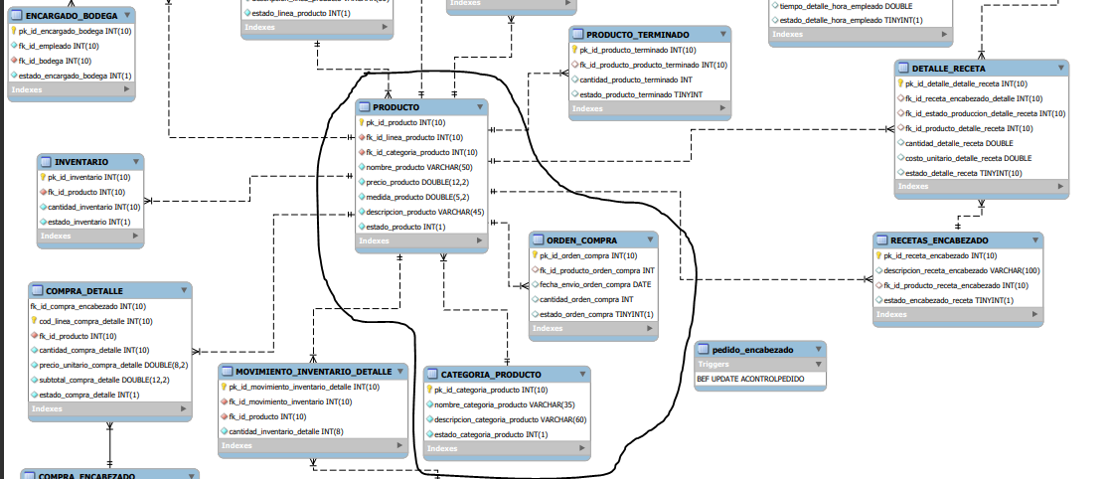

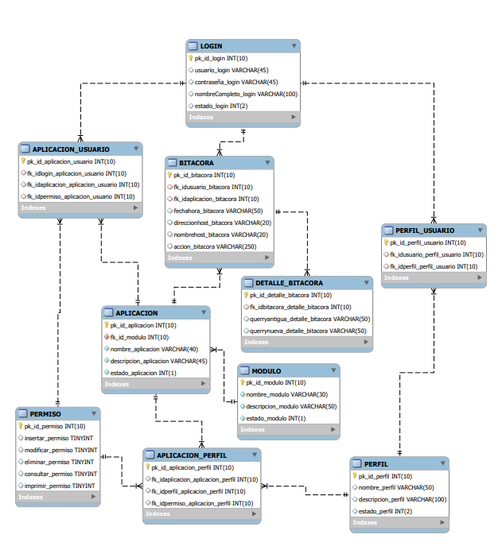

# Entidad-Relación Completo

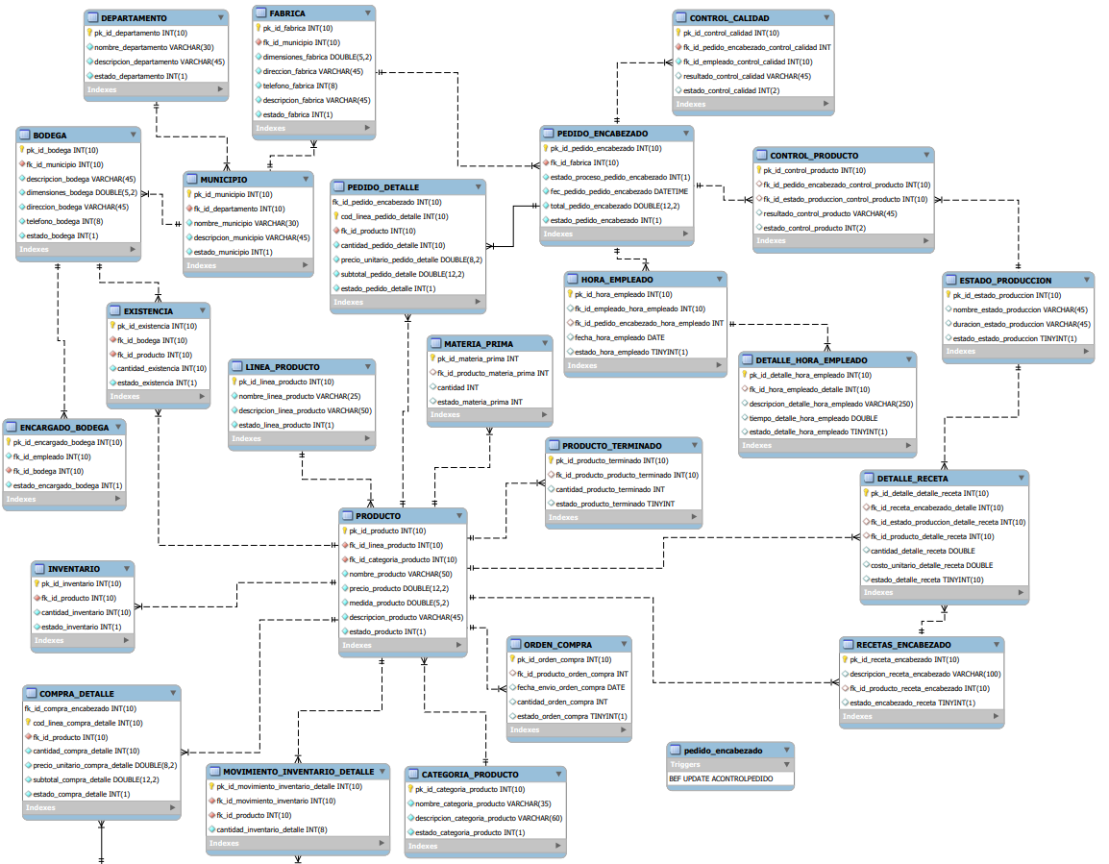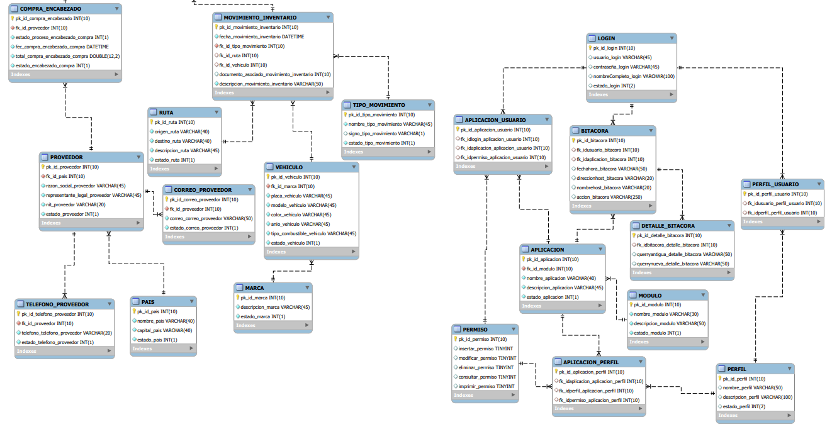

# Diagrama Cero a Realizar

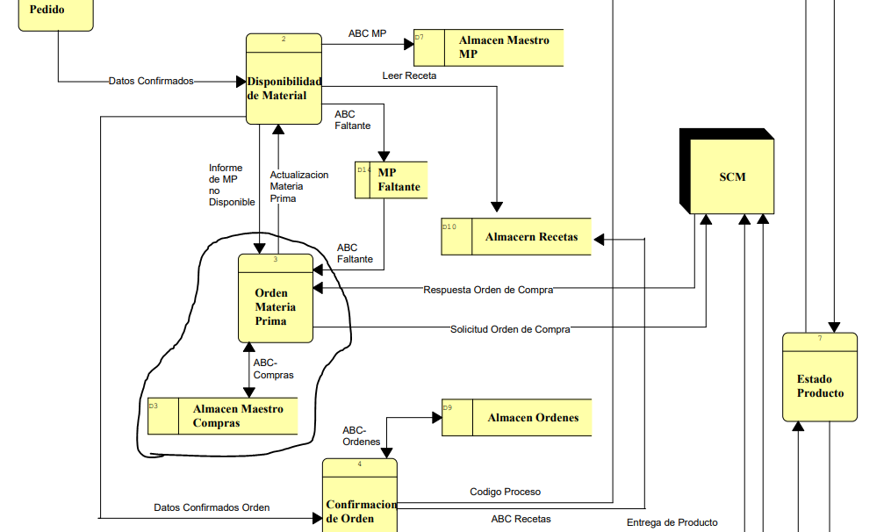

# Diagrama Cero Completo

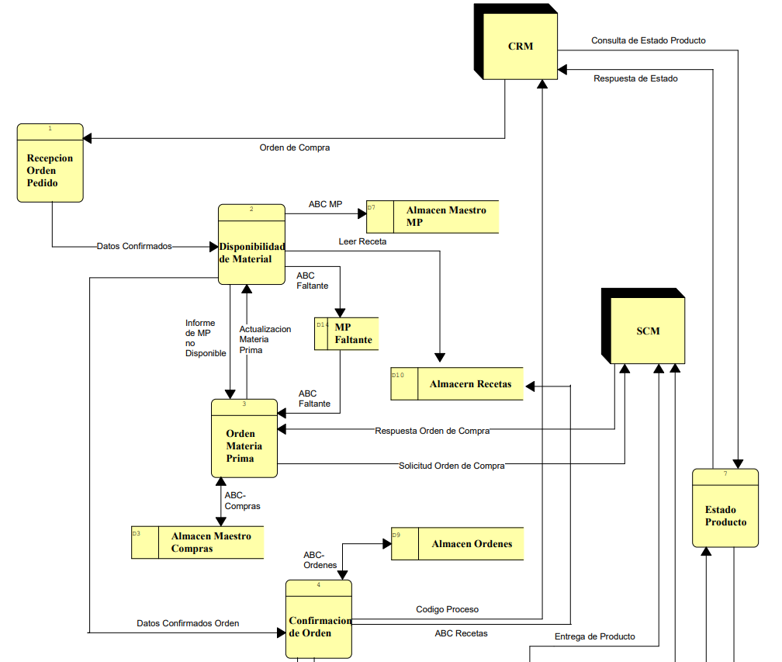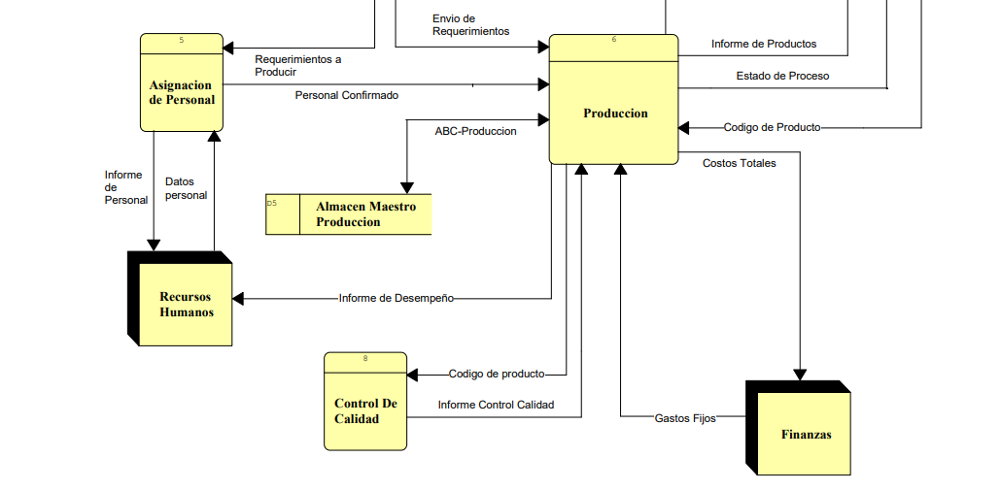

# Diagrama Hijo – Orden Materia Prima

